青岛理工大学
毕 业 设 计（论 文）

题目 基于PHP的电器商城系统
的设计与实现

学生姓名： 林鹏
指导教师： 王成钢
信息与控制工程 学院软件工程专业软件142班
2018年 5 月 22 日
摘 要
随着互联网深入我们的生活，人们对网络的需求日益加深。互联网在改变我们生活的同时，也让传统的商业有了新的展现方式。所以，网络商城的出现是大势所趋。在网络技术快速发展的今天，网络商城已成为人们发布商品，在线购买商品，满足自己及家人生活需要的必不可少的途径，它为人们提供了一种简单快捷的在线购物平台
本文设计的电器商城系统旨在更好、更方便地购买各类电器，生活用品。系统主要包括商品管理，用户管理，管理员管理等。每个单元都完成了添加、修改、删除、查询和查看相关信息 (如商品管理模块) 的功能，它实现了商品信息的添加、修改、删除、查看和查询。开发基于PHP+JQuery+MVC+HTML的电器商城系统，拥有更好的安全性，更灵活的扩展性，及更方便的跨平台操作。
根据实际需求，电器商城系统项目采用模块化设计思想。在 Windows 10 操作系统的环境下，构建了 Apache 运行环境，利用 Microsoft Code 开发工具完成了动态交互式 web 服务。
关键词：PHP，JQuery，电器商城，MVC, HTML

ABSTRACT
As the Internet goes deep into our lives, people’s demand for networks is deepening. While the Internet has changed our lives, it has also given new opportunities for traditional businesses. Therefore, the emergence of online shopping mall is the trend. With the rapid development of network technology, online shopping malls have become an indispensable way for people to publish merchandise and purchase goods online to meet their own and family life needs. It provides a simple and fast online shopping platform for people.
The electrical mall system designed by this article aims to better and more convenient to purchase all kinds of electrical appliances and daily necessities. The system mainly includes commodity management, user management, and administrator management. Each unit has completed the functions of adding, modifying, deleting, querying, and viewing related information (such as a merchandise management module), which realizes the addition, modification, deletion, viewing, and query of merchandise information. Develop an electrical mall system based on PHP+JQuery+MVC+HTML, with better security, more flexible scalability, and more convenient cross-platform operations.
According to actual needs, the electrical mall system project adopts a modular design concept. In the Windows 10 operating system environment, the Apache runtime environment was built and dynamic interactive web services were completed using the Microsoft Code development tool.
Keywords: PHP, JQuery, Electronics Mall, MVC, HTML
目录

第1章 绪 论 4
1.1 课题的提出 4
1.2 国内外研究现状 4
1.3 本文研究的主要内容 5
1.4 论文组织结构 6
第2章 课题关键技术可行性研究 8
2.1 PHP简介 8
2.2 JQuery技术简介 9
2.3 MySQL 技术介绍 10
2.4 开发工具介绍 10
2.5 本章小结 11
第3章 系统需求分析 12
3.1 目标设计要求 12
3.2 系统功能需求分析 12
3.3 系统用例图 13
3.4 可行性研究分析 15
3.4.1 技术可行性 15
3.4.2 经济可行性 16
3.4.3 操作可行性 16
3.5 本章小结 16
第4章 系统总体设计 17
4.1 系统总体架构 17
4.2 系统主要功能模块设计 18
4.3 系统流程 20
4.4 系统数据库设计 22
4.5 本章小结 25
第5章 系统详细设计 26
5.1 系统开发条件 26
5.2 系统主要功能模块设计 26
5.2.1 登陆、注册功能 26
5.2.2 首页功能 26
5.2.3 用户个人管理功能 27
5.3 本章小结 29
第6章 系统功能实现 30
6.1 PHP连接数据库及增删改查实现 30
6.2 用户登录模块 32
6.3商品管理模块 35
6.4 管理员管理模块 49
6.5本章小结 51
第7章 结论与展望 52
7.1 结论 52
7.2 展望 52
致谢 53
参考文献 54

第1章 绪 论

1.1 课题的提出
网上商城类似于现实世界当中的商店，差别是利用电子商务的各种手段，达成从买到卖的过程的虚拟商店，从而减少中间环节，消除运输成本和代理中间的差价，造就对普通消费和加大市场流通带来巨大的发展空间。尽可能的还消费者以利益，引导国民经济稳定快速发展，推动国内生产总值。
随着网络的进一步普及和电子商务的高速发展，越来越多的人们开始在网络中寻求方便。网上网物具备了省时、省事、省心、高效等特点，从而受到越来越多人的欢迎。
在网络消费越来越成为主流的，在线订购服装、衬衫、饰品等成为白领一族、时尚一族追求简单、方便、快捷的方式。时装、服饰等作为必需品，精美的展示、方便的购买、送货上门的服务，所有这些，都是如今在竞争激烈的市场制胜的法宝，那么如此看来，服装等网上商城的发展前景必定是明朗的，商机也是异常巨大的，所有的服装消费者都是商城的客户和潜在客户群。
有了这样的发展前景和背景，有了这样大的客户群体，毋庸置疑网上服装商城在电子商务市场中发展前景一定是极为巨大的。
通过研究对比国内知名的商城系统，例如淘宝，京东等，分析能够获得用户的关注和成功的原因的主要功能，设计一个能够让用户拥有更好的购物体验的商城系统，采用PHP+HTML+JQuery进行本系统的开发。

1.2 国内外研究现状
欧美地区电子商务起步早、应用广。2016年美国网络零售交易额达到3710亿美元，比2015年增长8.5%，占美国零售总额的比例约8%。目前，80%的美国制造商拥有自己的网站，60%的小企业、80%的中型企业和90%的大型企业已经开展电子商务应用。2015年欧盟28国电子商务B2C交易额为4074亿欧元，增幅为13.4%。英国、法国、德国、西班牙、意大利等五国的市场份额最大，占欧盟电子商务市场总量的77.5%；英国、丹麦、卢森堡、德国和荷兰五国的网购用户渗透率最高，均超过了70%。
亚洲地区电子商务体量大、发展快。电子商务起源于欧美，但兴盛于亚洲。亚洲地区网络零售交易额已占全球市场的46%。中国、印度、马来西亚的网络零售年均增速都超过20%。中国网络零售交易额自2013年起已稳居世界第一。全球十大电商企业，中国占4席、日本占1席。其中，阿里巴巴以26.6%的市场份额排名全球第一，京东商城名列亚马逊、易贝之后，位居第四，小米和苏宁也入围前十。印度电子商务市场过去几年保持约35%的高速增长。中印两国网民人数占到全球网民人数的28%，每年还将新增1亿人，巨大的网民红利将继续支持亚洲市场发展。
拉丁美洲、中东及北非地区电子商务规模小、潜力大。拉丁美洲是全球B2C电子商务发展最快的区域之一，近5年交易额均保持两位数增长，2015年达到590亿美元。网民增长红利、互联网普及度提升、本土技术创新等是拉美电子商务市场被看好的主要原因。非洲地域广阔，人口分布不均，实体店数量少，居民购物不便，电子商务发展存在刚性需求。近年来，非洲各国更加重视电子商务发展，加大了电子商务基础设施建设力度。研究机构预算，2025年非洲主要国家的电子商务交易额将占其零售总额的10%。
总之，电子商务平台已经从对技术和对本身的应用研究发展到对用户，社会发展的研究，随着研究的不断发展和深入，将推动电子商务到达一个新的高度

1.3 本文研究的主要内容
如今，网上商城正在涉及社会的很多领域，不再受限于商城的局限性。但网络商城作为商品的交易平台这一最根本的功能却不曾改变。所以如何为用户提供更加快捷，更加方便，更加有效的交易体验是本论文所要研究和解决的首要问题。随着企业发布商品信息的频率不断提高，人们对商品信息的获取也在逐渐减弱，商品广告中过多的无效信息不仅让商品本身的信息难以突出，更加让购买者难以获得想要的商品的有用信息，降低了购买者对商城平台的关注，所以如何建立起更加简洁的商品展示页面，使电器商城系统朝着更注重商品信息展示这一最重要方向发展成为要研究的主要问题。
本论文设计的电器商城系统平台更加注重对商品信息的展示，同时注重购买者的购买体验。电器商城系统的主要任务是使用网页查看、修改、添加、删除、存储各类商品，完成各类商品交易流程。针对本论文要研究解决的主要问题，系统的设计会将商品大图展示，更加简洁的界面等突出商品信息的功能放在index的主要位置，以便用户登陆到电器商城系统就可以快速的浏览商品，更加快速的找到需求的东西，强调界面的简洁性和便捷性。同时删除没有必要的广告位，将对个人信息的管理放在用户随时可以使用的位置。
为使商城能够更加便捷和灵活地管控所售商品，对商品进行有效的管理。商品管理系统会将商品按照分类进行有效的展示等等，这项强有力的技术支持，将能更好推进商城网站来展开工作，因为商品展示不仅清晰有序，用户还能在商城网站内找到最新商品和热卖商品，以及一些特价商品等等。更加方便了用户的选择和购买。
最后，我们需要注意的一点是，商城网站必须要做好商品的搜索功能。一般情况下，是可以通过使用产品的关键字或是基本信息等等，来搜索出众多的产品来供用户选择。毕竟，用户寻找商品就是要高效快捷，有了便捷的搜索，就能快速找到满意的商品，更能有效地提高销售率

1.4 论文组织结构
第1章 绪论。首先阐述了电器商城系统提出的背景和目标，包括电器商城系统的产生和发展。然后对国内外现状加以阐述，掌握如今电器商城系统的发展状况，最后，简要介绍了本文的主要研究内容和组织结构。
第2章 关键技术可行性研究，介绍了电器商城系统开发所采用的关键技术，主要包括PHP语言，JQuery技术，MySQL数据库，Visual Code开发工具，Apache服务器以及B/S开发模式等相关技术
第3章 系统需求分析。本章主要对电器商城系统进行详细的需求分析，明确的系统设计目标和要求，以及系统的各种功能要求，为系统的总体设计和详细设计提供了清晰的设计方向。
第4章 系统总体设计。本节确定了系统的总体设计目标，并根据所确定的需求分析，描述了系统的总体结构、主要功能模块的设计、系统流程和数据库设计，并提供了支持系统的详细设计。
第5章 系统详细设计。本章在对系统的需求分析和总体设计的基础上，对系统的功能模块和数据库进行了详细的系统设计，并对各模块和功能接口的具体功能进行了研究，特别是实现了系统的核心功能，是后续编码工作实现的基础和方向。
第6章 系统功能实现。在详细的系统设计的基础上，给出了系统的具体设计规范。此时，电器商城系统的设计与开发基本达到了尾声。最后对系统进行了调试和测试，进一步完善了系统。。
第7章 结论与展望。对论文和系统进行了深入的总结，并对需要完善的部分进行了展望。

第2章 课题关键技术可行性研究

2.1 PHP简介
PHP原始为Personal Home Page的缩写，已经正式更名为 "PHP: Hypertext Preprocessor"。注意不是“Hypertext Preprocessor”的缩写，这种将名称放到定义中的写法被称作递归缩写。PHP于1994年由Rasmus Lerdorf创建，刚刚开始是 Rasmus Lerdorf 为了要维护个人网页而制作的一个简单的用Perl语言编写的程序。这些工具程序用来显示 Rasmus Lerdorf 的个人履历，以及统计网页流量。后来又用C语言重新编写，包括可以访问数据库。他将这些程序和一些表单直译器整合起来，称为 PHP/FI。PHP/FI 可以和数据库连接，产生简单的动态网页程序。
在1995年以Personal Home Page Tools (PHP Tools) 开始对外发表第一个版本，Lerdorf写了一些介绍此程序的文档。并且发布了PHP1.0！在这的版本中，提供了访客留言本、访客计数器等简单的功能。以后越来越多的网站使用了PHP，并且强烈要求增加一些特性。比如循环语句和数组变量等等；在新的成员加入开发行列之后，Rasmus Lerdorf 在1995年6月8日将 PHP/FI 公开发布，希望可以透过社群来加速程序开发与寻找错误。这个发布的版本命名为 PHP 2，已经有 PHP 的一些雏型，像是类似 Perl的变量命名方式、表单处理功能、以及嵌入到 HTML 中执行的能力。程序语法上也类似 Perl，有较多的限制，不过更简单、更有弹性。PHP/FI加入了对MySQL的支持，从此建立了PHP在动态网页开发上的地位。到了1996年底，有15000个网站使用 PHP/FI。
PHP5在长时间的开发及多个预发布版本后，2004年7月13日，PHP5.0发布。该版本以Zend引擎Ⅱ为引擎，并且加入了新功能如PHP Data Objects（PDO）。PHP5.0版本强化更多的功能。首先，完全实现面向对象，提供名为PHP兼容模式的功能。其次是XML功能，PHP5.0版本支持可直观地访问XML数据、名为SimpleXML的XML处理用界面。同时还强化了XMLWeb服务支持，而且标准支持SOAP扩展模块。数据库方面，PHP新版本提供旨在访问MySQL的新界面——MySQL。除此前的界面外，还可以使用面向对象界面和预处理语句（Prepared Statement）等MySQL的新功能．另外，PHP5.0上还捆绑有小容量RDBMS-SQLite．
在2000年5月22日，以Zend Engine 1.0为基础的PHP 4正式发布，2004年7月13日则发布了PHP 5，PHP 5则使用了第二代的Zend Engine。PHP包含了许多新特色，像是强化的面向对象功能、引入PDO（PHP Data Objects，一个存取数据库的延伸函数库）、以及许多效能上的增强。PHP 4已经不会继续更新，以鼓励用户转移到PHP 5。
2008年PHP 5成为了PHP唯一的有在开发的PHP版本。将来的PHP 5.3将会加入Late static binding和一些其他的功能强化。PHP 6 的开发也正在进行中，主要的改进有移除register_globals、magic quotes 和 Safe mode的功能

2.2 JQuery技术简介
jQuery是一个快速、简洁的JavaScript框架，是继Prototype之后又一个优秀的JavaScript代码库（或JavaScript框架）。jQuery设计的宗旨是“write Less，Do More”，即倡导写更少的代码，做更多的事情。它封装JavaScript常用的功能代码，提供一种简便的JavaScript设计模式，优化HTML文档操作、事件处理、动画设计和Ajax交互。
jQuery的核心特性可以总结为：具有独特的链式语法和短小清晰的多功能接口；具有高效灵活的css选择器，并且可对CSS选择器进行扩展；拥有便捷的插件扩展机制和丰富的插件。jQuery兼容各种主流浏览器，如IE 6.0+、FF 1.5+、Safari 2.0+、Opera 9.0+等
jQuery的模块可以分为3部分：入口模块、底层支持模块和功能模块。
在构造jQuery对象模块中，如果在调用构造函数jQuery()创建jQuery对象时传入了选择器表达式，则会调用选择器Sizzle（一款纯JavaScript实现的CSS选择器引擎，用于查找与选择器表达式匹配的元素集合）遍历文档，查找与之匹配的DOM元素，并创建一个包含了这些DOM元素引用的jQuery对象。
浏览器功能测试模块提供了针对不同浏览器功能和bug的测试结果，其他模块则基于这些测试结果来解决浏览器之间的兼容性问题。
在底层支持模块中，回调函数列表模块用于增强对回调函数的管理，支持添加、移除、触发、锁定、禁用回调函数等功能；异步队列模块用于解耦异步任务和回调函数，它在回调函数列表的基础上为回调函数增加了状态，并提供了多个回调函数列表，支持传播任意同步或异步回调函数的成功或失败状态；数据缓存模块用于为DOM元素和Javascript对象附加任意类型的数据；队列模块用于管理一组函数，支持函数的入队和出队操作，并确保函数按顺序执行，它基于数据缓存模块实现。
在功能模块中，事件系统提供了统一的事件绑定、响应、手动触发和移除机制，它并没有将事件直接绑定到DOM元素上，而是基于数据缓存模块来管理事件；Ajax模块允许从服务器上加载数据，而不用刷新页面，它基于异步队列模块来管理和触发回调函数；动画模块用于向网页中添加动画效果，它基于队列模块来管理和执行动画函数；属性操作模块用于对HTML属性和DOM属性进行读取、设置和移除操作；DOM遍历模块用于在DoM树中遍历父元素、子元素和兄弟元素；DOM操作模块用于插入、移除、复制和替换DOM元素；样式操作模块用于获取计算样式或设置内联样式；坐标模块用于读取或设置DOM元素的文档坐标；尺寸模块用于获取DOM元素的高度和宽度

2.3 MySQL 技术介绍
MySQL是一个开源的小型关系数据库管理系统，瑞典MySQL实验室的开发人员MySQL实验室是一个基于MySQL的商业公司开发人员，是一家开源公司，它使用成功的商业模式，将开源的价值和方法论结合起来 ，MySQL 现已广泛应用于互联网上的中小型企业网站。由于 MySQL的规模小、速度快、成本低，尤其是开源，因此，作为众多中小型企业选择 MySQL作为网站数据库的主要原因，为了降低网站的整体成本。。
MySQL 是一个真正的多用户，多线程 SQL 数据库服务器。MySQL 是在客户端/服务器结构中实现的，由服务器守护进程、mysqld 和许多不同的客户端程序和库组成。SQL 是世界上最流行和标准化的数据库语言，使存储、更新和访问数据变得更容易。

2.4 开发工具介绍
Visual Studio code是一个轻量级但功能强大的源代码编辑器, 它运行在您的桌面上, 可用于 Windows、macOS 和 Linux。它附带了对 JavaScript、文稿和节点的内置支持. js 和具有丰富的扩展的生态系统的其他语言 (如 c++, c#, Java, Python, PHP, etc) 和运行时 (如. NET 和统一)。

2.5 本章小结
第二章介绍了该系统开发中使用的关键技术，包括PHP语言，MySQL数据库，Visual Studio Code开发工具，Apache服务器和B / S开发模型等相关技术。

第3章 系统需求分析

3.1 目标设计要求
系统设计要求是采用Visusal Studio Code工具为平台，以MySQL作为数据库，使用PHP并基于B/S (Browser/Server)模式对本系统进行设计开发。
本电器商城系统的设计目标是利用PHP优势，开发具有界面友好的、注重安全性的、易于扩展和维护、结构开放的电器商城系统。为用户提供一个更好的展现自我的平台。通过本系统，可以随心所欲的浏览各种商品，并满足更多的生活需要。
界面设计要求：
1. 首页：首页的设计在保证功能齐全的同时，尽量做到简洁，为用户提供友好的界面交互，注重用户体验。应当在突出商品信息展示的同时，兼顾商品的交易功能。
2. 注册界面：注册界面在做到美观的同时，能最大限度的对用户输入的注册信息进行验证，保证用户注册信息的合法性。
3. 主页提供商品，介绍等信息的展示，同时为用户显示价格，便于自己的选择。用户可以在浏览商品的同时，对其进行购买等操作。
4. 系统首页，系统首页当为用户提供用户查询，用户修改，用户删除等一系列关于用户个人信息的操作。

3.2 系统功能需求分析
系统需要包括首页功能，用户管理，商品信息管理，商品分类管理，商品图片管理，订单管理，商品图片管理，管理员管理，
1．首页
首页可以显示商品信息，商品分类，和商品图片
2．用户管理
管理员可以用户，删除用户，修改用户信息。对账号进行一系列操作。
用户也可以自己注册，修改，删除自己的账号信息。对账号进行一系列操作。
3．商品信息管理
管理员可以添加商品，修改商品，删除商品，对商品进行一系列操作。
4．商品分类管理
管理员可以通过管理员界面的商品分类，添加商品分类信息，修改商品分类信息。对商品分类信息进行一系列操作
5．商品图片管理
管理员可以删除商品图片
6．商品订单管理
管理员可以通过管理员界面的订单管理，查看商品订单信息，删除商品订单信息
7.管理员管理
管理员可以通过管理员界面的管理员管理，查看管理员，修改管理员信息，删除管理员

3.3 系统用例图
本电器商城系统致力于为用户提供更好的购物体验的平台，为绕这一中心任务，将系统服务的用户分为三类：注册用户、系统管理员、游客。注册用户和系统管理员的相关信息都被存储在数据服务器中，称之为合法用户。注册用户可以使用系统为注册用户开放的功能。系统管理员拥有最高权限，以便于对系统进行管理和维护，而未注册的用户被定为游客，只具有浏览主页的商品和商品的详细界面的功能。用户在进入本电器商城系统前，必须经过系统的身份验证，用户只有具有其中一种合法用户身份，才能进入系统，对系统规定资源进行访问。这三类用户的用例图如图3.1至3.3所示。

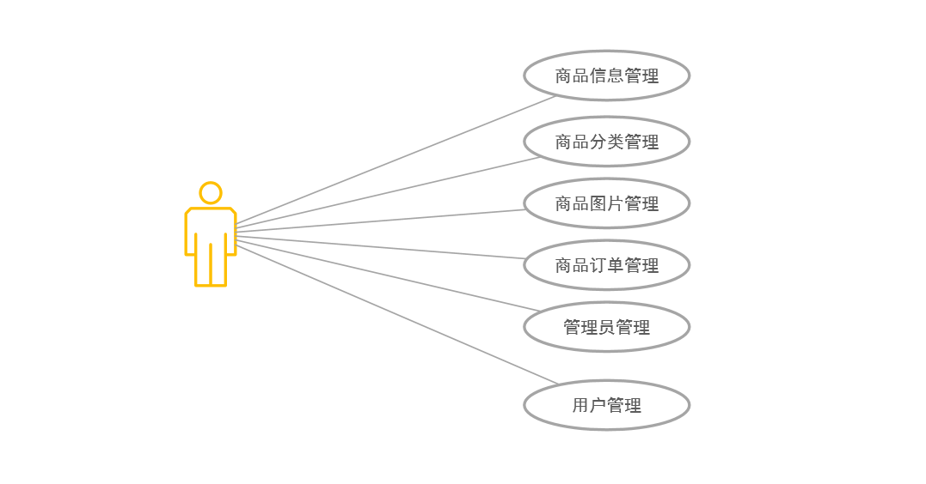

图3.1 管理员用例图

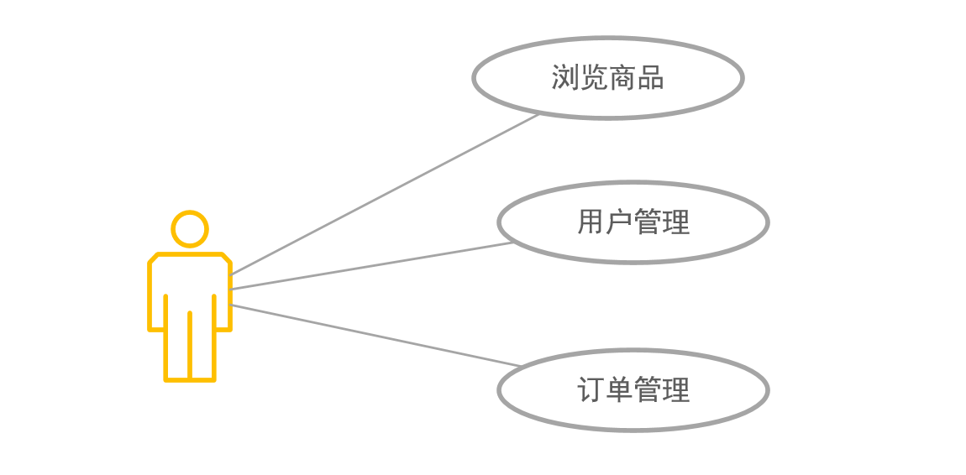

图3.2 注册用户用例图

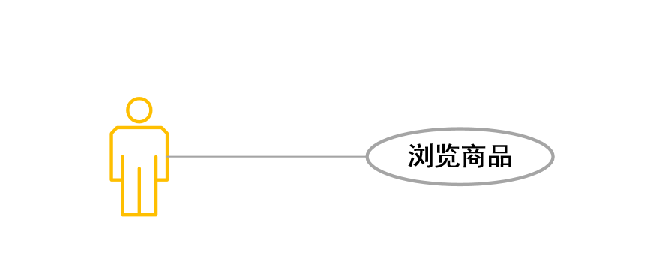

图3.3 游客用例图

3.4 可行性研究分析

3.4.1 技术可行性
本电器商城系统在分布式系统上运行，且本人电脑的配置对于做毕业设计足够，所以系统的功能足以被实现。在软件方面可以用以下几种：
1. 操作系统采用WINDOWS10，WINDOWS10作为优秀的网络操作系统，其分布已集成了大量的网络应用程序。
2. Apache HTTP Server（简称Apache）是Apache软件基金会的一个开放源码的网页服务器，可以在大多数计算机操作系统中运行，由于其多平台和安全性被广泛使用，是最流行的Web服务器端软件之一。它快速、可靠并且可通过简单的API扩展，将Perl/Python等解释器编译到服务器中。 ^{[2]}
Apache HTTP服务器是一个模块化的服务器，源于NCSAhttpd服务器，经过多次修改，成为世界使用排名第一的Web服务器软件。
它可以运行在几乎所有广泛使用的计算机平台上。
Apache源于NCSAhttpd服务器，经过多次修改，成为世界上最流行的Web服务器软件之一。Apache取自“a patchy server”的读音，意思是充满补丁的服务器，因为它是自由软件，所以不断有人来为它开发新的功能、新的特性、修改原来的缺陷。Apache的特点是简单、速度快、性能稳定，并可做代理服务器来使用。
电器商城系统是通过网络和网页实现的。经过四年的大学学习，我掌握了这类网站的开发技术。在以前的实习中，我还开发了一些相关的软件产品。这个系统是由我自己开发的，再加上指导教师的细致帮助，因此在技术上是可行的。

3.4.2 经济可行性
软件开发周期一般为2－3个月，开发所需硬件软件设施目前大多数PC机系统能够承担，开发费用不高。目前，各种网络服务器性能优良，完全可以支持本博客平台系统为用户提供服务。该软件系统的安装、部署、运行和维护，费用开销都不会太大。
因此，它在经济上是可行的，效率远远大于系统软件的开发成本，在经济上是可行的。

3.4.3 操作可行性
该系统是基于 B/S 体系结构设计的。用户不需要安装系统的任何软件。他们只需要通过 PC 上的浏览器访问该电器商城系统，使该系统直观，使用很方便.用户可以直接启动，即使对于初学者来说，只要经过简单的训练，操作系统就不会有问题了。
按上述三方面进行可行性分析、研究后，我们认为该项目是可行的。

3.5 本章小结
本章主要对本电器商城平台系统进行详细的需求分析，明确系统的设计目标和要求，以及系统的各个功能需求。为系统的总体设计和详细设计提供明确的设计方向。

第4章 系统总体设计

4.1 系统总体架构
该系统具有用户PC（浏览器端）、Web服务器和数据库端的组成，用户通过浏览器访问电器商城系统供使用，Web服务器负责处理核心业务、相应的用户请求，然后为用户提供相应的功能。。
考虑到用户多样性、差异性和系统维护升级等诸多因素，系统体系结构采用 B/S模式设计，因为基于B/S 体系结构的管理软件仅安装在服务器端，即应用程序在部署、升级和维护阶段，网络开发管理人员只需配置和管理系统的服务器端即可，并且用户的接口在主事务逻辑中完全通过用户的服务器端浏览器实现时，很小一部分事务逻辑在前端浏览器实现，所有客户端只需要一个浏览器，负责网络管理人员只需要做硬件维护工作。
B/S结构的最大优点是它可以在任何地方操作而无需安装任何专用软件，只要有一台计算机可以使用Internet，客户端零维护，系统很容易扩展，只要使用Internet，然后由系统管理员指定用户名和密码，就可以使用。
B/S 体系结构系统还具有良好的安全性能，防火墙技术保证了系统后台数据库的安全，所有的配置系统都需要集中在服务器端，并且客户端的所有请求都通过 DBMS 来访问数据库中的数据，大大降低了直接数据暴露的风险，并降低了系统在开发和维护过程中的成本。
尽管基于 B/S 体系结构的开发系统存在一些缺陷和局限性，但这些缺陷不会影响系统。该系统的目标是在不影响用户的情况下及时升级和维护系统，使系统能够被使用。
基于 B/S 体系结构的电器商城系统大致分为三部分: 客户端、Web 服务器和数据库服务端，客户端接受用户请求并向服务器发送用户请求数据，同时接受发送回用户的服务器请求数据并在接口中显示用户。Web 服务器接受用户的请求数据并进行业务处理，同时交换数据信息和数据库，完成用户请求操作，实现相应的功能，并通过处理将数据请求回客户端，数据库服务器端响应 web 服务器的请求，从 web 服务器存储数据或为服务器提供适当的请求数据。本系统的总体架构如图4.1所示：

请求
用户
请求
HTML系统界面

用户PC端（浏览器端）

网络数据传输处理

Web
服务端
APache服务器(Server)

系统业务处理

数据更新操作
数据库服务端

数据库
服务端
MySQL

图4.1 系统总体架构

4.2 系统主要功能模块设计
系统根据需求将用户划分为三大类：系统管理员、普通注册用户和游客。注册用户可以使用系统为注册用户开放的功能，如浏览商品，添加订单和管理个人信息等功能。系统管理员拥有最高权限，可以对系统的所有信息进行统一管理和维护，而未注册的用户被定为游客，只具有浏览等有限的功能。本系统的主要模块设计如图4.2所示：
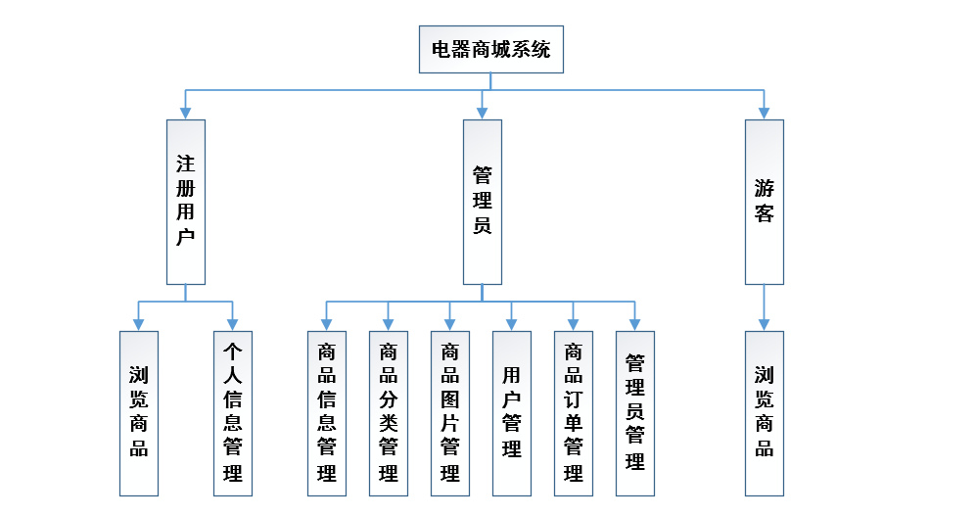

图4.2 系统主要模块关系图
用户注册登录之后，可以选择浏览商品，并添加相应的订单。
个人信息管理模块：用户可以查看自己的账号信息，也可以修改相应的信息。
用户注册模块：新用户通过注册模块，注册属于自己的账号，以便使用电器商城系统，注册模块需要对用户输入的信息进行校验，以保证用户说的注册信息符合系统要求。
商品信息管理：管理员可以对商品信息进行增删改查。
商品分类管理：管理员可以对商品的分类信息进行增删改查。
商品图片管理：管理员可以对商品的图片进行增删。
商品订单管理：管理员可以查看商品订单。
用户管理：管理员可以对用户的账号进行增删改查。
管理员管理：管理员可以增加修改删除查看管理员账号信息。

4.3 系统流程
系统前台为用户系统提供统一的入口，未注册用户需要注册才能使用自己的电器商城系统。系统对用户通过登录界面输入的用户名和密码进行验证通过之后，用户即可登陆自己的电器商城系统，从而使用系统为用户提供的服务。同时系统为用户提供安全退出功能，保证用户安全退出系统，保护用户数据安全。系统前台流程如图4.3所示：
开始

注册信息是否合理
登陆界面：
输入用户名、密码
注册界面：
输入注册信息

N N
用户信息是否匹配

Y Y
登陆系统
注册信息提交数据库

电器商城系统主页

安全退出系统

图4.3 系统功能流程图

当用户登陆自己的电器商城系统时，可以对该电器商城系统的个人账号进行信息的管理操作。用户可以修改自己的个人信息信息。有些情况下，用户可能在未登录状态下访问自己的个人系统，所以为防止错误操作等潜在的危害因素，系统要在用户进行所有管理操作之前对其进行是否已登录检测，用户只有处在已登录状态下，才可以进行管理操作，其系统流程如图4.4所示：

开始

、
电器商城管理系统

已登录？

N
登陆

Y

对个人资料等信息进行管理操作

结束

图4.4个人信息管理

4.4 系统数据库设计
合理的设计数据库，不仅能提高数据库对数据的执行效率，更能有助于提高系统访问处理数据的效率，对提升系统性能，增强用户体验有着至关重要的作用。概念模型是对信息世界建模，其表示方法有很多，其中最为常用的是实体－联系模型，即E－R模型，它是用E－R图来描述现实世界的概念模型。下列E－R图清楚简便的描述出了本系统实体与其属性之间的关系。
本系统的数据库E-R图，如图4.5所示：

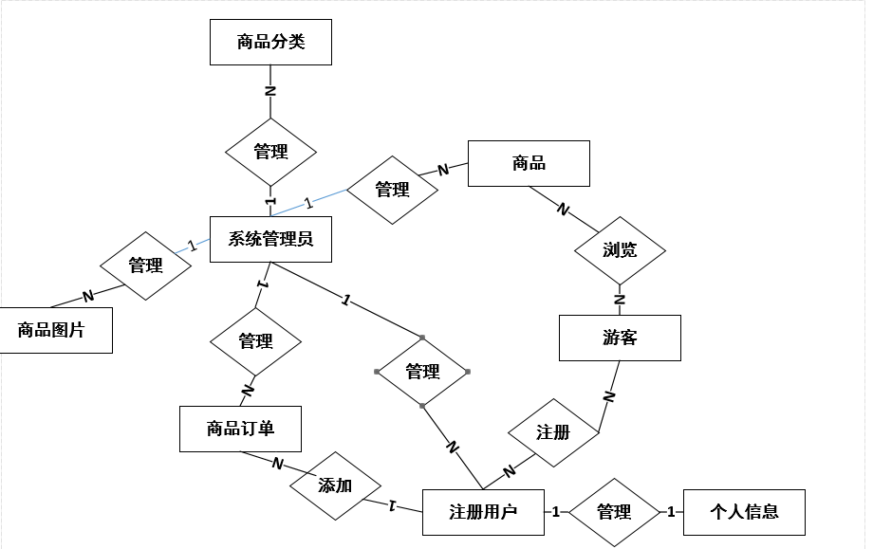

图4-5 系统数据库E-R图

系统中各个表的实体属性图：
1. 用户信息表用于保存注册用户的个人资料以及权限等信息，作为系统区分不同用户，为不同权限用户提供不同服务的依据，如图4.6所示：

用户名

密码
用户
邮箱

个人简介
性别

图4.6 用户信息实体属性图

2. 商品信息表用于存储商品信息，包括商品id、商品名称、商品货号、商品数量、商品价格、本电器商城价格、商品描述、发布时间、分类id等信息，如图4.7所示
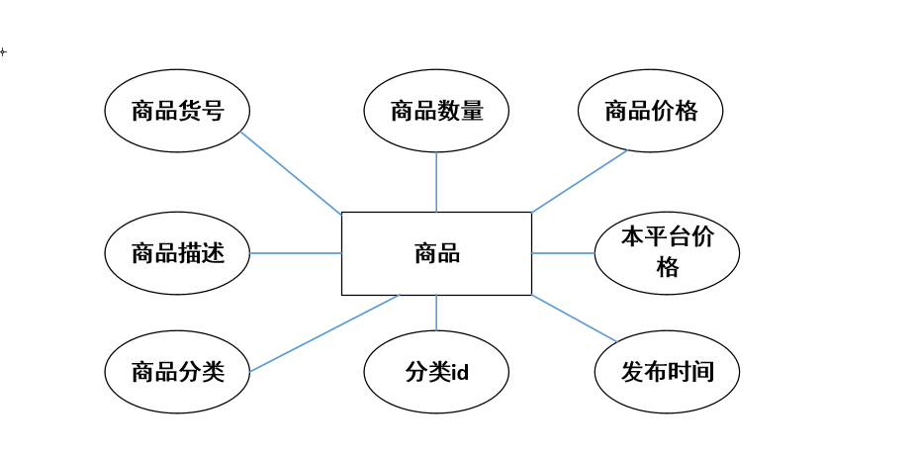

图4.7 商品信息实体属性图

3. 图片信息表，用于存储图片信息、图片地址，商品id等，如图4.8所示：

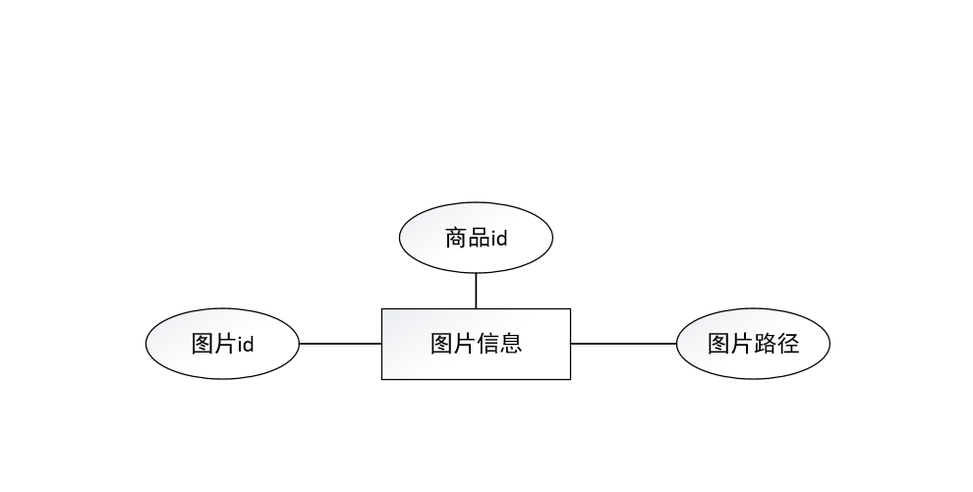

图4.8 图片信息实体属性图

4. 分类信息表存储商品分类的信息，包括分类id，分类名称。如图4.9所示：
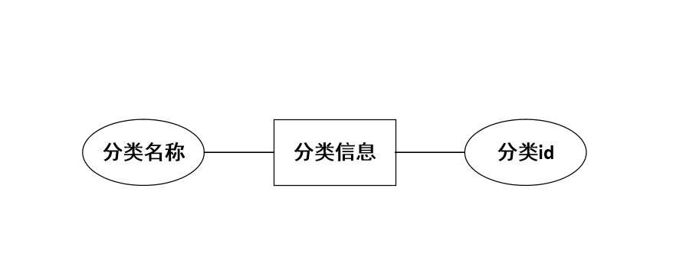
图4.9 分类信息实体属性图

5. 管理员信息表存储包括管理员id，管理员姓名，管理员密码，管理员邮箱等一系列管理员相关信息，如图4.10所示：

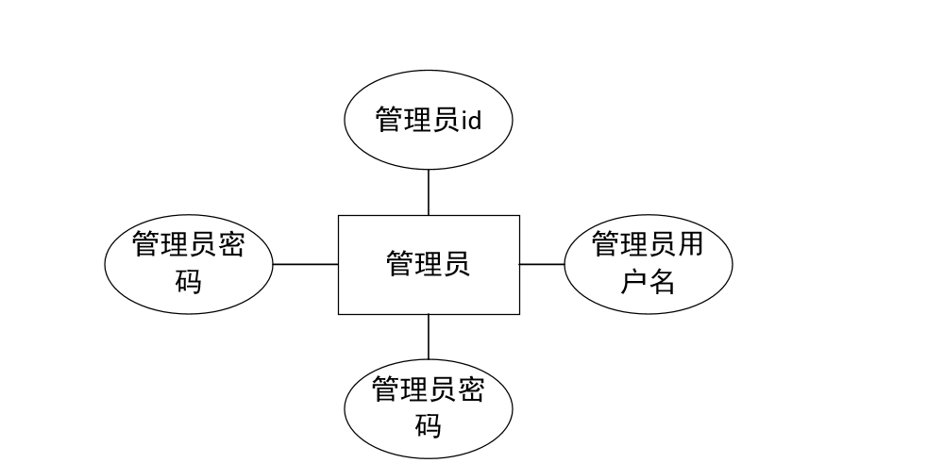
图4.10 管理员信息实体属性图

4.5 本章小结
本章节明确系统的总体设计目标，根据已经确定需求分析，对系统总体架构，主要功能模块设计，系统流程以及数据库设计进行描述，为系统的详细设计提供支持。

第5章 系统详细设计

5.1 系统开发条件
PC配置：CPU:Intel(R) Core(TM) i5 @ 4.00GHZ 2.00GHZ
内存： 8.00GB
Web服务器：Apache
软件支持及开发环境
操作系统：Microsoft Windows 10 家庭版64位
开发工具：Visual Studio Code ，Google Chrome 浏览器
数据库：MySQL
PHP 版本：5.6.31
运行方式：apache2handler
Apache Version：Apache/2.4.27

5.2 系统主要功能模块设计

5.2.1 登陆、注册功能
登陆界面是用户使用本系统时最先访问的系统界面，用户输入用户名密码之后，系统将用户的登陆信息与数据库用户信息表中的数据进行校验，将结果通过前台页面显示给用户。登录失败则跳转到登录失败页面，提醒用户重新登录。登陆成功则进入系统主页，使用系统提供给用户的各种功能。
注册界面是新用户首先必须访问的界面，通过注册界面填入个人注册信息，页面首先通过Jquery验证用户名、密码、邮箱等是否符合基本要求，若不符合要求则提示用户重新输入相应信息，注册信息符合要求之后，则点击提交按钮，系统将用户信息存入数据库，然后跳转到登陆界面，用户即可登陆本电器商城系统，购买自己想要的商品。

5.2.2 首页功能
用户登陆系统之后，进入系统首页。首页需要为提供用户全部操作的列表，以便于用户使用各种功能。首页包括查看商品，个人信息管理等提供为用户提供的全部功能，用户选择相应的功能，系统就为用户跳转到相应功能的页面，为用户提供所选功能。为满足用户上网需求的多样化，首页还为用户提供一些其他网站的连接，使用户能够方便快捷的访问所需网站。
5.2.3 后台管理功能
本电器商城系统需要对管理员开放普通用户所没有的最高管理权限，以便于对系统进行管理和维护，保证用户能更好的使用本系统。为管理员提供对用户信息、商品信息、商品相册、商品分类和商品订单等信息的统一管理操作，管理员可以对电器商城系统进行统计管理。

5.2.3 用户个人管理功能
用户可以修改自己的个人资料信息，包括密码，邮箱等资料。

5.3 数据库设计实现

表5.1用户信息表

字段名称 | 字段类型 | 长度 | 说明 | Allow null | 主键
id | int | 4 | 编号 | 否 | 主键
username | Varchar(50) | 50 | 名称 | 否
Password | Varchar(50) | 50 | 用户密码 | 否
Email | Varchar(50) | 50 | 用户邮箱 | 否
Sex | enum('男','女','保密') |  | 用户性别 | 否
Face | Varchar(50) | 50 | 用户头像 | 否

表5.2管理员信息表
属性 | 类型 | 长度 | 说明 | 允许空 | 主/外键
Id | Int | 4 | 管理员id | 否 | 主键
Username | varchar | 50 | 管理员名称 | 否
Password | varchar | 50 | 管理员密码 | 否
Email | Varchar | 50 | 管理员邮箱 | 否

表5.3 商品图片表

属性 | 类型 | 长度 | 说明 | 允许空 | 主/外键
Id | Int | 10 | 图片id | 否 | 主键
Pid | varchar | 10 | 商品id | 否
AlbumPath | varchar | 50 | 图片地址 | 否

表5.4 商品类别表

属性 | 类型 | 长度 | 说明 | 允许空 | 主/外键
Id | Int | 10 | 图片id | 否 | 主键
Cname | varchar | 50 | 商品分类名 | 否

表5 .5 商品信息表

属性 | 类型 | 长度 | 说明 | 允许空 | 主/外键
Id | Int | 4 | 商品id | 否 | 主键
pName | varchar | 50 | 商品名称 | 否
pSn | varchar | 50 | 商品货号 | 否
pNum | int(10) unsigned | 10 | 商品数量 | 是
mPrice | decimal(10,2) | 10 | 商品价格 | 否
iPrice | decimal(10,2) | 10 | 本平台价格 | 否
pDesc | text |  | 商品描述 | 是
pubTime | int(10) unsigned | 10 | 发布时间 | 否
isShow | tinyint(1) | 1 | 是否上架 | 是
isHot | tinyint(1) | 1 | 是否热卖 | 是
cId | smallint(5) | 5 | 商品分类id | 否

5.3 本章小结
本章在需求分析和系统总体设计的基础上，对各个功能模块和数据库进行了详细的系统设计，实现了各个模块和功能接口的具体功能，特别是系统的核心功能，这是以后编码工作的基础和方向。

第6章 系统功能实现

6.1 PHP连接数据库及增删改查实现
PHP可以无缝连接mysql和mariaDB，代码关键部分和主要逻辑如下
function connect()
{
$link = mysqli_connect('localhost', 'root', '0000', 'shopping') or die('database connect failed' . mysqli_error);
// mysqli_select_db('db_dbname') or die('制定数据库连接失败');
return $link;
}

/**
* insert
*
* @param [string] $table
* @param [array] $array
* @return number
*/
function insert($table, $array)
{
$conn = connect();
$keys = "" . join(",", array_keys($array));

$vals = "'" . join("','", array_values($array)) . "'";
//INSERT INTO shop_admin (username,password,email)VALUES (xxx,root,512309453@qq.com);
$sql = "INSERT INTO {$table} ($keys) VALUES ({$vals})";
// $sql="insert {$table}{$keys} values {$vals}";
mysqli_query($conn, $sql);
return mysqli_insert_id($conn);
}

// update shopping ser username ='changye' where id=1
/**
* update
*
* @param [string] $table
* @param [array] $array
* @param string $where
* @return number
*/

function update($table, $array, $where = null)
{
// $link = mysqli_connect('localhost', 'root', '0000','shopping') or die('database connect failed' . mysqli_error);
$str = null;
foreach ($array as $key => $val) {
if ($str == null) {
$sep = '';
} else {
$sep = ',';
}
$str .= $sep . $key . "='" . $val . "'";
}
$sql = "update {$table} set {$str} " . ($where == null ? null : "where " . $where);
$result = mysqli_query(connect(), $sql);

if ($result) {
return mysqli_affected_rows(connect());
} else {
return false;
}
}

/**
* delete
*
* @param [string] $table
*
* @param [string] $where
* @return number
*/
function delete($table, $where = null)
{
// $link = mysqli_connect('localhost', 'root', '0000','shopping') or die('database connect failed' . mysqli_error);
$where = $where == null ? null : 'where ' . $where;
$sql = "delete from $table {$where}";
mysqli_query(connect(), $sql);
return mysqli_affected_rows(connect());
}

6.2 用户登录模块
用户登录后台后，可以进行商品信息浏览、添加订单，具体功能如图6-1所示：
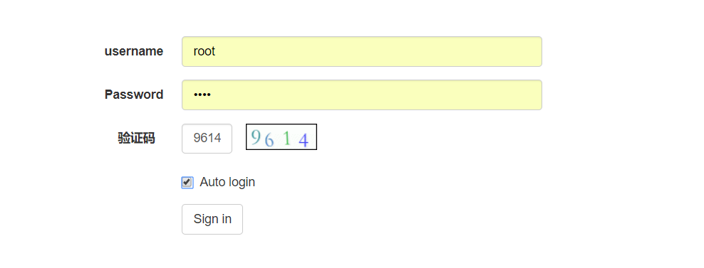
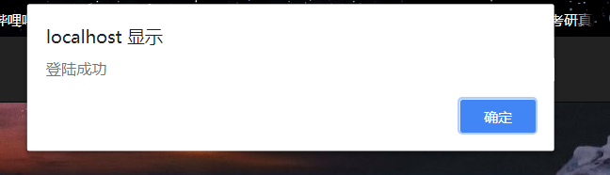
图6-1 用户登录界面界面
<?php
include_once '../include.php';
checkLogined();
@$page = $_REQUEST['page'] ? (int) $_REQUEST['page'] : 1;
$rows = getAdminByPage($page, $pageSize = 3);
if (!$rows) {
alertMes("No administrator", "index.php?addManager");
exit;
}
?>
DoLogin.php

<?php
header("content-type:text/html;charset=utf-8");
// session_start();
require_once '../include.php';
$username=$_POST['username'];
$username=addslashes($username);
$password=md5($_POST['password']);
$verify=$_POST['verifyPassword'];
$verify1=$_SESSION['verify'];
$autoFlag=$_POST['autoFlag'];
//echo $autoFlag;
if($verify==$verify1){
// $sql="select * from shop_admin where username='{$username}' and password='{$password}'";
$sql="SELECT * FROM shopping_admin where username='{$username}' and password='{$password}'";
$row=checkAdmin($sql);
// var_dump($row);
if($row){
//如果选了一周内自动登陆
if($autoFlag){
setcookie("adminId",$row['id'],time()+7*24*3600);
setcookie("adminName",$row['username'],time()+7*24*3600);
}
$_SESSION["adminName"]=$row["username"];
$_SESSION["adminId"]=$row["id"];
alertMes("登陆成功","index.php");
}else{
alertMes("登陆失败，重新登陆","login.php");
}
}else{
alertMes("验证码错误","login.php");
}

6.3商品管理模块
管理员登录后可以管理商品信息，对商品信息进行增删改查，具体功能如图6-2所示：
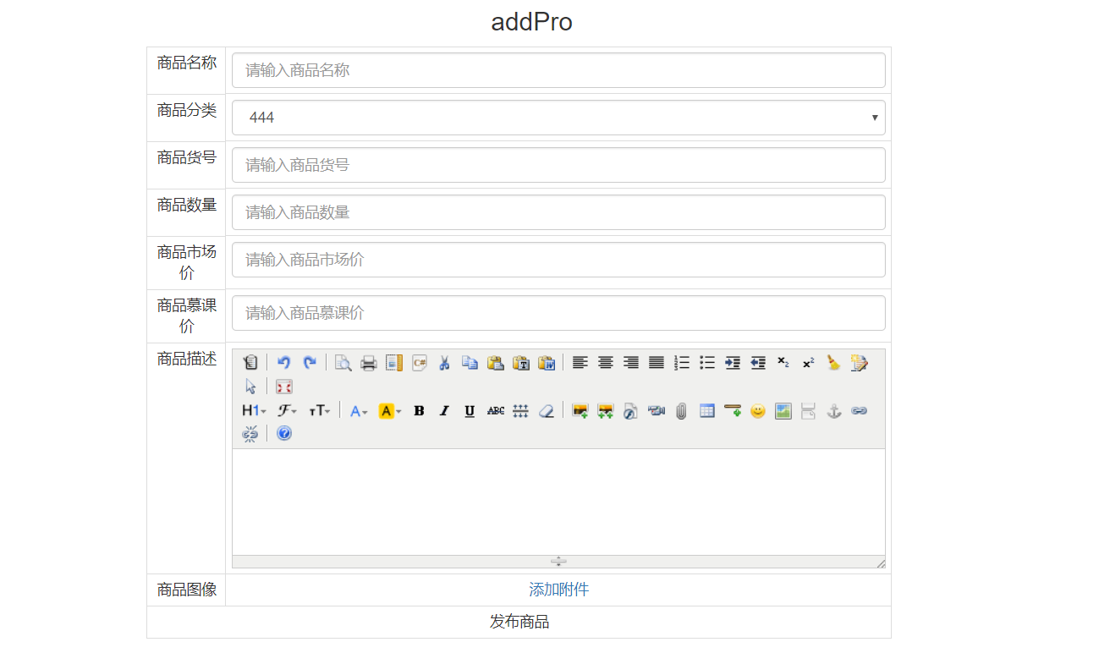

图6-2 添加商品信息信息页面

管理员登陆到管理员界面后，可以点击添加商品对商品进行添加，添加商品模块关键代码如下：
/**
* 添加商品
* @return string
*/
function addPro()
{
$arr = $_POST;
$arr['pubTime'] = time();
$path = "./uploads";
$uploadFiles = uploadFile($path);
if (is_array($uploadFiles) && $uploadFiles) {
foreach ($uploadFiles as $key => $uploadFile) {
thumb($path . "/" . $uploadFile['name'], "../image_50/" . $uploadFile['name'], 50, 50);
thumb($path . "/" . $uploadFile['name'], "../image_220/" . $uploadFile['name'], 220, 220);
thumb($path . "/" . $uploadFile['name'], "../image_350/" . $uploadFile['name'], 350, 350);
thumb($path . "/" . $uploadFile['name'], "../image_800/" . $uploadFile['name'], 800, 800);
}
}
$pid = insert("shopping_pro", $arr);
// $pid=getInsertId();
if ($pid) {
foreach ($uploadFiles as $uploadFile) {
$arr1['pid'] = $pid;
$arr1['albumPath'] = $uploadFile['name'];
addAlbum($arr1);

}
$mes = "添加成功";
} else {
foreach ($uploadFiles as $uploadFile) {
if (file_exists("../image_800/" . $uploadFile['name'])) {
unlink("../image_800/" . $uploadFile['name']);
}
if (file_exists("../image_50/" . $uploadFile['name'])) {
unlink("../image_50/" . $uploadFile['name']);
}
if (file_exists("../image_220/" . $uploadFile['name'])) {
unlink("../image_220/" . $uploadFile['name']);
}
if (file_exists("../image_350/" . $uploadFile['name'])) {
unlink("../image_350/" . $uploadFile['name']);
}
}
$mes = "添加失败";

}
return $mes;
}

查看商品信息如下图6-3所示：
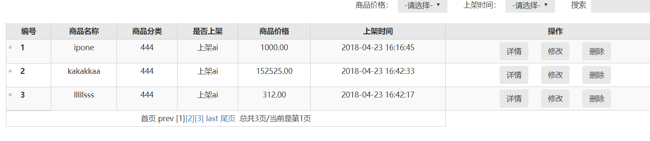
图6-3 查看商品信息信息页面

查看商品关键逻辑，关键部分代码如下
<?php
@$order=$_REQUEST['order']?$_REQUEST['order']:null;
$orderBy=$order?"order by p.".$order:null;
@$keywords=$_REQUEST['keywords']?$_REQUEST['keywords']:null;
$where=$keywords?"where p.pName like '%{$keywords}%'":null;
// $rowsPro=getProByPage($page,$pageSize=3);
$sql = "select p.id,p.pName,p.pSn,p.pNum,p.mPrice,p.iPrice,p.pDesc,p.pubTime,p.isShow,p.isHot,c.cName,p.cId from shopping_pro as p join shopping_cate c on p.cId=c.id {$where} {$orderBy}";
global $totalRowsPro;
$totalRowsPro = getResultNum($sql);
global $totalPagePro;
// echo $totalRows;
// $pageSize = 3;
// ceil() 函数向上舍入为最接近的整数
$totalPagePro = ceil($totalRowsPro / $pageSize);

if ($page < 1 || $page == null || !is_numeric($page)) {
$page = 1;
}
if ($page > $totalPagePro) {
$page = $totalPagePro;
}
$offset = ($page - 1) * $pageSize;
$sql = "SELECT p.id,p.pName,p.pSn,p.pNum,p.mPrice,p.iPrice,p.pDesc,p.pubTime,p.isShow,p.isHot,c.cName,p.cId FROM shopping_pro AS p JOIN shopping_cate c ON p.cId=c.id {$where} {$orderBy} LIMIT {$offset},{$pageSize}";
// $rows = getAllAdmin();
$rowsPro = &fetchAll($sql);
?>

/**
* get all
*
* @param [string] $sql
* @param [string] $result_type
* @return multitype
*/
function &fetchAll($sql, $result_type = MYSQLI_ASSOC)
{
// $link = mysqli_connect('localhost', 'root', '0000','shopping') or die('database connect failed' . mysqli_error);
$result = mysqli_query(connect(), $sql);
// @。当将其放置在一个 PHP 表达式之前，该表达式可能产生的任何错误信息都被忽略掉。
while (@$row = mysqli_fetch_array($result, $result_type)) {
$rows[] = $row;
}
return $rows;
}

管理员点击商品详情按钮时，可以显示商品详细，具体如下图6-4所示：

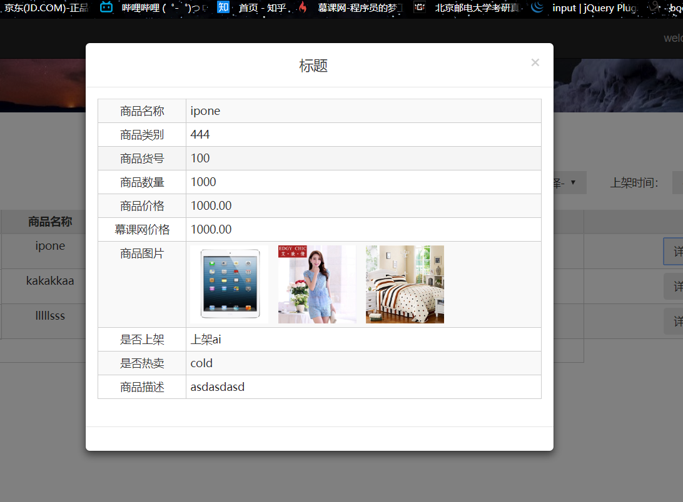
图6-4 商品详情信息信息页面

当管理员点击修改按钮时，跳转到修改商品信息界面，具体界面如下图6-5所示：
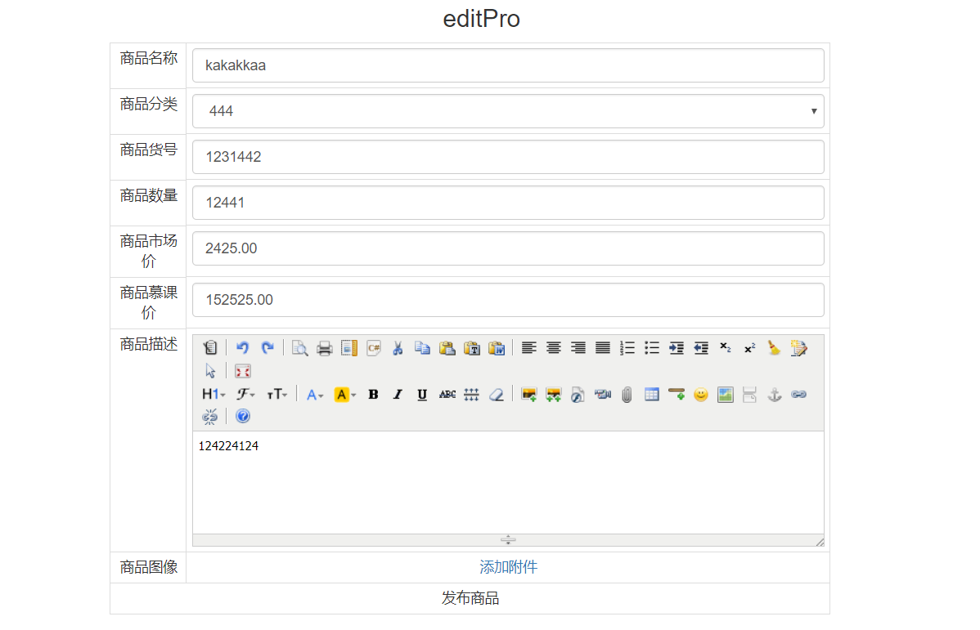
图6-5 商品修改信息页面

修改商品信息的关键代码，及主要逻辑如下：
/**
*编辑商品
* @param int $id
* @return string
*/
function editPro($id)
{
$arr = $_POST;
$arr['pubTime'] = time();
$path = "./uploads";
$uploadFiles = uploadFile($path);
// var_dump($uploadFiles);
// print_r("aaaa");exit;
if (is_array($uploadFiles) && $uploadFiles) {
foreach ($uploadFiles as $key => $uploadFile) {
thumb($path . "/" . $uploadFile['name'], "../image_50/" . $uploadFile['name'], 50, 50);
thumb($path . "/" . $uploadFile['name'], "../image_220/" . $uploadFile['name'], 220, 220);
thumb($path . "/" . $uploadFile['name'], "../image_350/" . $uploadFile['name'], 350, 350);
thumb($path . "/" . $uploadFile['name'], "../image_800/" . $uploadFile['name'], 800, 800);
}
}
$where = "id={$id}";
$res = update("shopping_pro", $arr, $where);
// var_dump($res);
// $pid=getInsertId();
$pid = $id;
if ($res != -1) {
if ($uploadFiles && is_array($uploadFiles)) {
foreach ($uploadFiles as $uploadFile) {
$arr1['pid'] = $pid;
$arr1['albumPath'] = $uploadFile['name'];
addAlbum($arr1);

}
}
$mes = "update success";
} else {
if ($uploadFiles && is_array($uploadFiles)) {
foreach ($uploadFiles as $uploadFile) {
if (file_exists("../image_800/" . $uploadFile['name'])) {
unlink("../image_800/" . $uploadFile['name']);
}
if (file_exists("../image_50/" . $uploadFile['name'])) {
unlink("../image_50/" . $uploadFile['name']);
}
if (file_exists("../image_220/" . $uploadFile['name'])) {
unlink("../image_220/" . $uploadFile['name']);
}
if (file_exists("../image_350/" . $uploadFile['name'])) {
unlink("../image_350/" . $uploadFile['name']);
}
}
}
$mes = "update failed";

}
return $mes;
}
当管理员点击商品信息列表的删除按钮时，会提示管理员是否确定要删除吗，点击确定后删除，具体界面如下图6-6所示：
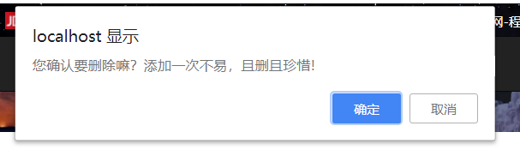
图6-6 删除商品信息界面
删除商品信息主要逻辑，及关键部分代码如下：
**
* 删除商品信息
*
* @param [type] $id
* @return void
*/
function delPro($id)
{
$where = "id=$id";
$res = delete("shopping_pro", $where);
$rowsImg = getAllImgByProId($id);
if ($rowsImg !=-1&& is_array($rowsImg)) {
foreach ($rowsImg as $proImg) {
if (file_exists("uploads/" . $proImg['albumPath'])) {
unlink("uploads/" . $proImg['albumPath']);
}
if (file_exists("../image_50/" . $proImg['albumPath'])) {
unlink("../image_50/" . $proImg['albumPath']);
}
if (file_exists("../image_220/" . $proImg['albumPath'])) {
unlink("../image_220/" . $proImg['albumPath']);
}
if (file_exists("../image_350/" . $proImg['albumPath'])) {
unlink("../image_350/" . $proImg['albumPath']);
}
if (file_exists("../image_800/" . $proImg['albumPath'])) {
unlink("../image_800/" . $proImg['albumPath']);
}

}
}
$where1 = "pid={$id}";
$res1 = delete("shopping_album", $where1);
if ($res !=-1&& $res1!=-1) {
$mes="delete success";
} else {
$mes = "delete failed";
}
return $mes;
}

6.4 管理分类信息模块
管理员可以添加商品分类信息，修改商品分类信息，具体功能如图6-7所示：
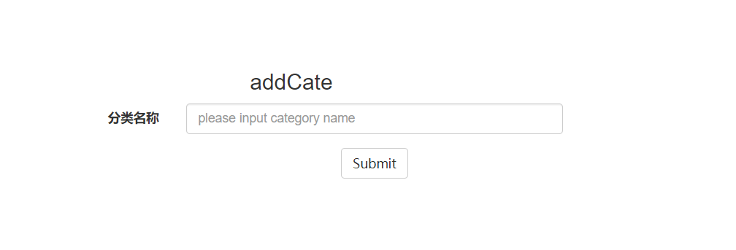、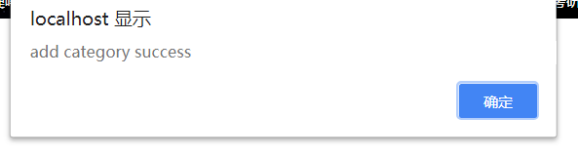

图6-7 添加商品分类信息界面

添加商品分类主要逻辑，及关键部分代码如下：
function addCate()
{
$arr = $_POST;
if (insert("shopping_cate", $arr)) {
$mes = "add category success";
} else {
$mes = "add category failed";
}
return $mes;
}

当管理员点击商品分类下的查看商品分类信息按钮时，跳转到商品分类信息界面
详细界面如下图6-8所示：
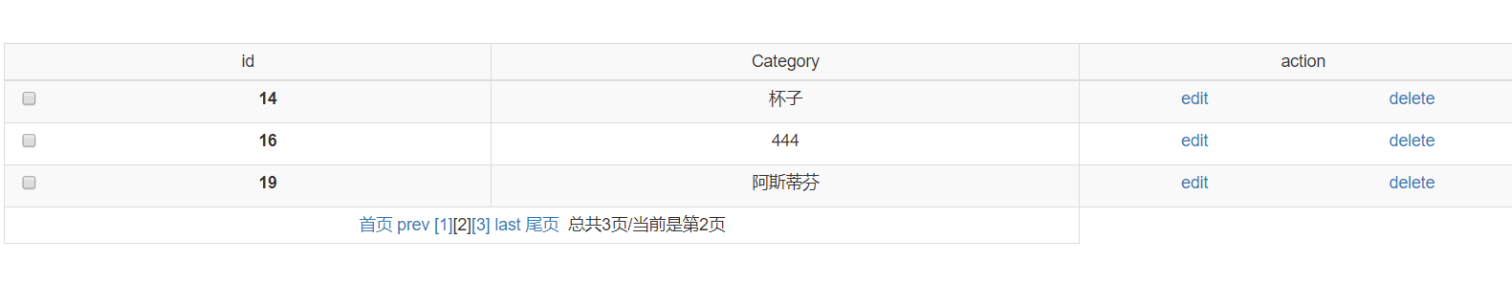
图6-8 显示商品分类信息界面

查看商品分类信息关键逻辑及主要部分代码如下：
<?php
$rowsCate = getCateByPage($page, $pageSize = 3);
?>
/**
* get category by page
*
* @param integer $pageSize
* @return void
*/
function getCateByPage($page, $pageSize = 3)
{
$sql = "select * from shopping_cate";
global $totalRowsCate;
$totalRowsCate = getResultNum($sql);
global $totalPageCate;
// echo $totalRows;
// $pageSize = 3;
// ceil() 函数向上舍入为最接近的整数
$totalPageCate = ceil($totalRowsCate / $pageSize);

if ($page < 1 || $page == null || !is_numeric($page)) {
$page = 1;
}
if ($page > $totalPageCate) {
$page = $totalPageCate;
}
$offset = ($page - 1) * $pageSize;
$sql = "SELECT id,cName FROM shopping_cate ORDER BY id LIMIT {$offset},{$pageSize}";
// $rows = getAllAdmin();
$rowsCate = &fetchAll($sql);
return $rowsCate;
}

当管理员点击商品分类界面的编辑商品分类时，跳转到编辑商品分类界面，具体界面如下图6-9所示：
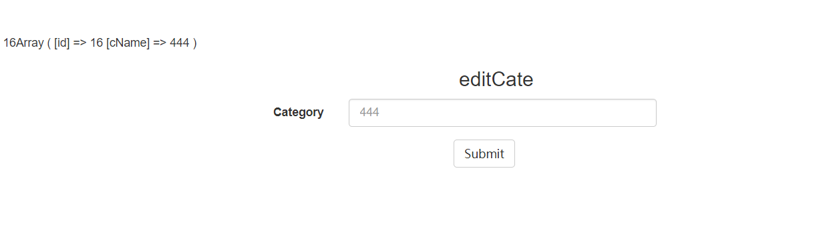
图6-9 编辑商品分类信息界面

编辑商品分类关键逻辑及主要部分代码如下：
/**
* edit category
*
* @param [type] $id
* @return string
*/
function editCate($id)
{
$arr = $_POST;
if (update("shopping_cate", $arr, "id={$id}") != -1) {
$mes = "update success";
} else {
$mes = "update failed";
}
return $mes;
}

6.4 管理员管理模块
管理员登陆后台后，可以添加管理员、查看管理员、修改管理员信息、删除管理员，查看管理信息具体功能如图6-10所示：
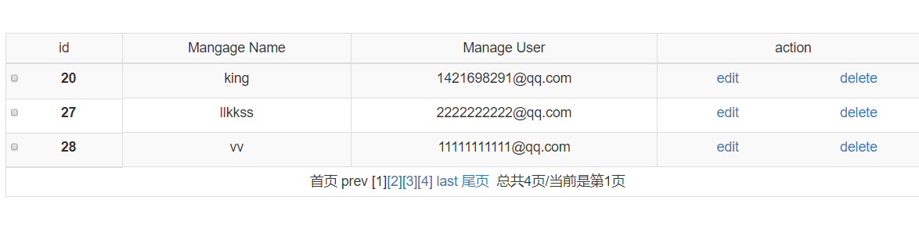
图6-10 查看管理员信息界面
查看管理员信息商主要逻辑及关键部分代码如下：
/**
* 根据页面得到商品管理员信息
*
* @param [type] $page
* @param integer $pageSize
* @return array
*/
function getAdminByPage($page, $pageSize = 3)
{
$sql = "select * from shopping_admin";
global $totalRows;
4 $totalRows = getResultNum($sql);
global $totalPage;
// echo $totalRows;
// $pageSize = 3;
// ceil() 函数向上舍入为最接近的整数
$totalPage = ceil($totalRows / $pageSize);
if ($page < 1 || $page == null || !is_numeric($page)) {
$page = 1;
}
if ($page > $totalPage) {
$page = $totalPage;
}
$offset = ($page - 1) * $pageSize;
$sql = "SELECT id,username,email FROM shopping_admin order by id LIMIT {$offset},{$pageSize}";
// $rows = getAllAdmin();
$rows = fetchAll($sql);
return $rows;
}

6.6 主页模块
用户看见的第一个页面，在这个页面可以浏览商品信息，具体页面如下图6-11，6-12所示：
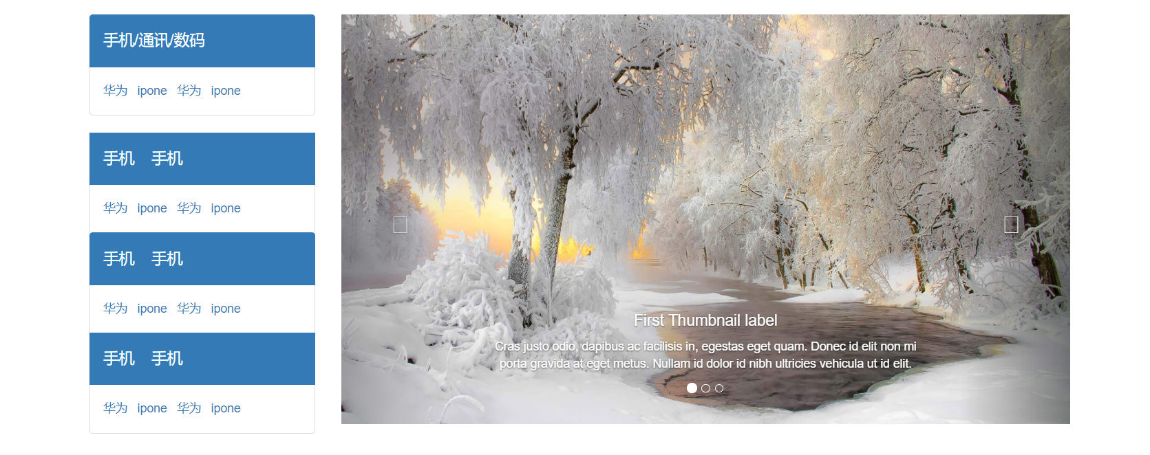
图6-11主页信息信息界面
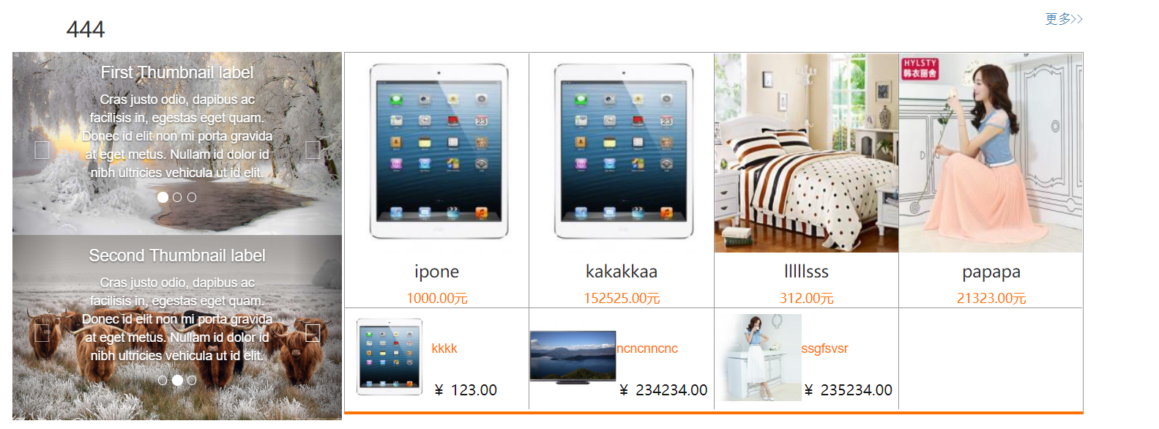
图6-12 主页信息信息界面

6.5本章小结
本章以系统详细设计为基础，给出系统具体设计代码，至此本电器商城系统设计开发工作已经基本接近尾声，最后对系统进行调试、系统测试，进一步完善本系统。

第7章 结论与展望

7.1 结论
本文设计开发了基于 PHP 的企业人事管理系统, 对 MySQL+PHP+HTML+JQuery 技术进行了探讨和研究。首先阐述了该项目的选址, 并比较了国内外电子商务的现状。然后分析了系统的要求, 阐明了系统需要满足的用户要求和功能，然后根据系统需求分析了系统的总体结构设计，对系统功能进行了详细的设计，最后对系统进行了代码实现，系统主要实现了以下基本功能：
1. 整个系统采用典型的B/S体系结构模型。
2. 通过html实现系统界面设计，首页还为用户提供了一个安全退出按钮，保护了用户帐户的安全。
3.普通用户登录模块普通用户可以输入用户名和密码登录界面。
4.通过用户管理模块，普通用户登录后可以修改自己个人账户信息。
5.它提供管理员功能，实现管理员对系统的管理和维护功能。后台管理功能为管理员提供商品信息管理，商品订单管理，商品分类管理，商品图片管理，用户管理，管理员管理，管理员可以对电器商城系统系统进行统计管理。

7.2 展望
经过为期四个月的毕业设计，虽然本电器商城系统已经实现预期功能，但与互联网中已经投入使用的网络商城相比，差距仍是天与地的区别。
- 网站主页是用户第一眼看到的地方，网络商城的成功一半都要归功于一个完美的主页, 系统的主页需要进一步的优化，要更加的简洁，更加的便于用户的使用，增强系统的人机交互，为用户提供更好的系统体验。
- 系统的后台完善，并添加更多功能给用户，管理员，让管理员和用户能够更加方便的使用本电器商城系统
上面的期望功能在实际中已经有类似功能，能让系统更加完善。在后续的工作中，可以继续对本系统进行优化，希望本电器商城平台能够真正的在实际生活中为人们所使用，实现本电器商城平台最初的设计目的，并实现他的价值。

致谢
毕业设计将要结束，即将离开青岛理工大学，我要感谢我的母校！青岛科技大学为我们提供了好的学生和生活的家，在大学里不仅学到了丰富的专业知识和技能，而且收获了更多宝贵的知识和经验。所有这些将对我今后的学习和工作带来巨大的帮助。
多亏学院领导和全体教师的辛勤工作，老师们教会了我们丰富的专业知识和技能，让我们将能够在社会上走得更快更远。！最后，我要感谢我的指导老师----王成钢老师。在大学从接触编程开始，就一直受到王成钢老师的影响。王成刚老师严谨的教学精神，务实的作风，对计算机深刻的理解，无时无刻不启发着，影响着我。在毕业设计的时候，感谢老师对我的精心指导和监督！同时，在老师的指导下，我的动手能力也有所提高。同时，许多学生在系统开发过程中给了我很多帮助，这使我解决了许多困难。
我谨向青岛理工大学表示最诚挚的感谢和衷心的祝愿。也感谢同学们的帮助，在你们的帮助和鼓励下，使我能够顺利完成毕业设计，一起度过大学的最后几年，我将继续努力，不断丰富自己的专业知识，提高自己的专业技能和实力。

参考文献
[1] 卢克·韦林（Luke Welling），劳拉·汤姆森（Laura Thomson）著. 熊慧珍，武欣，罗云峰 等译. PHP和MySQL Web开发（原书第5版）. 机械工业出版社 2018
[2] 明日科技. PHP从入门到精通（第4版）. 清华大学出版社 2017
[4] 秦朋. PHP7内核剖析. 电子工业出版社 2017
[5] Baron Schwartz，Peter Zaitsev，Vadim Tkachenko 著.宁海元，周振兴，彭立勋 等译. 高性能MySQL（第3版）. 电子工业出版社 2013
[6] 萨师煊，王珊.数据库系统概论.第3版.北京：高等教育出版社，2005.1
[7] 郑沫.SQL Server 2000 开发实例精解.第2版.北京：北京希望电子出版社，2005.2
[8] 萨师煊,王珊．数据库系统概论(第五版)北京.高等教育出版社, 2014
[9] 单东林，张晓菲，魏然 等 .锋利的jQuery（第2版）. 人民邮电出版社，2012
[10] (美)威格斯(Wiegers,K.E.). 软件需求北京；清华大学出版社，2014

